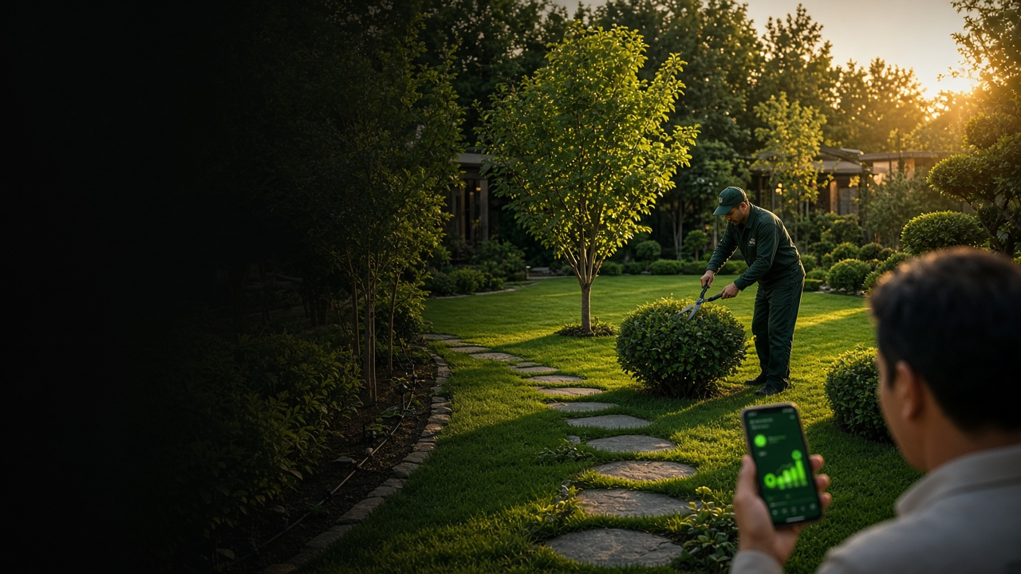
E-MAKON
Bog‘dorchilik va makon parvarishi platformasi
Loyiha tavsifi · Nima uchun kerak · Texnologiyalar ·
Sahifalar (mobil, firma, superadmin) · Skrinshotlar · Oldindagi ishlar
22.10.2026

1. Loyiha haqida
E-MAKON — uy-joy atrofi, bog‘, landshaft va yillik parvarish xizmatlarini mijozlar, firmalar va platforma ma’muriyatini bir joyga jamlovchi raqamli bozor (marketplace).
Mijoz mobil ilova yoki Telegram orqali buyurtma beradi. Firma o‘z panelidan buyurtmani qabul qiladi, xodim va jadvalni boshqaradi. Superadmin esa sifat, to‘lov (escrow), moderatsiya va butun platformani nazorat qiladi.
- Shior: «Makoningiz — bir platformada».
- Maqsad: Ishonchsiz telefon kelishuvlari o‘rniga shaffof, kuzatiladigan va himoyalangan xizmat.
- Kanallar: Mobil ilova (Flutter), Telegram bot, firma admin paneli, superadmin paneli, yagona backend API.
- Interfeys tili: Foydalanuvchi interfeysi o‘zbek tilida (lotin).

2. Nima uchun kerak? (ahamiyat)
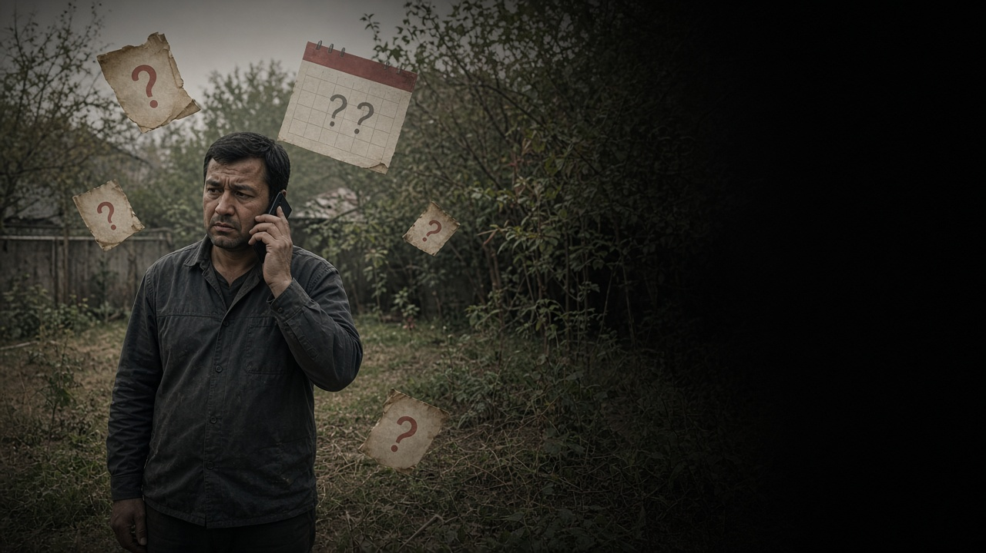
1-rasm. Muammo: tartibsiz xizmat bozori va ishonchsizlik

2.1. Bugungi muammo
- Mijoz ishonchli usta/firma topa olmaydi — telefon orqali tasodifiy kelishuv.
- Narx noaniq; ishdan keyin qo‘shimcha summa chiqishi mumkin.
- Pul oldindan beriladi — ish bajarilmasa himoya yo‘q.
- Firma buyurtmalarni Excel/daftar bilan chalkashtiradi; jadval urishib ketadi.
- Shikoyat va nizo uchun markaziy yo‘l yo‘q.

2.2. E-MAKON nima beradi
- Mijozga: tasdiqlangan firmalar, aniq narx, escrow (pul himoyasi), jonli holat, chat.
- Firmaga: mijoz oqimi, buyurtma/jadval/xodim bitta panelda, moliya ko‘rinishi.
- Jamiyatga: yashil makon sifatliroq parvarishlanadi; ish o‘rinlari va shaffoflik.
- Yaratuvchilarga: komissiya/obuna/banner asosida o‘sadigan raqamli biznes.

2.3. Ahamiyati (qisqa)
Yo‘nalish | Nima uchun muhim
Iqtisodiy | Yangi daromad (komissiya, obuna), firmalar uchun mijoz oqimi
Ijtimoiy | Ishonchli xizmat, barqarorroq mehnat, kamroq firibgarlik
Shahar / ekologiya | Bog‘-hovli parvarishi madaniyati va sifati oshadi
Texnologik | O‘zbekistonda niche marketplace namunasi
Strategik | Viloyatlarga kengayish, B2B (mahalla, maktab, korxona)

3. Tizim qanday ishlaydi?
- Mijoz xizmat tanlaydi → firma, sana, slot, manzil, rasm.
- Buyurtma yaratiladi (Yangi) → to‘lov → pul escrow’da.
- Firma qabul qiladi, xodim va vaqt belgilaydi.
- Ish bosqichlari: Qabul → Yo‘lda → Yetib keldi → Ishlayapti → Tugadi.
- Platforma pulni firmaga o‘tkazadi (komissiya ushlanadi).
- Ixtiyoriy: ball, sharh, chat, yillik parvarish shartnomasi.

4. Qaysi tillar va texnologiyalar bilan qilindi?
Loyiha bir nechta dasturlash tili va freymvorklardan iborat monorepo. Foydalanuvchi ko‘radigan matnlar — o‘zbek (lotin); kod — quyidagi tillarda.
Qism | Til / texnologiya | Nima uchun
Backend API | Python (Django, Django REST Framework) | Biznes qoidalar, ma’lumotlar bazasi, xavfsizlik
Ma’lumotlar bazasi | PostgreSQL (prod), SQLite (dev) | Buyurtma, foydalanuvchi, firma ma’lumotlari
Kesh / navbat | Redis | Bildirishnoma navbati, bot FSM
Mobil ilova | Dart (Flutter) | Android, iOS va Web uchun bitta kod
Firma paneli | TypeScript / JavaScript (Next.js, React) | Firma operatsion web-panel
Superadmin paneli | TypeScript / JavaScript (Next.js, React) | Platforma boshqaruvi
UI stillar | CSS / Tailwind CSS | Dizayn tokenlari, responsive
Telegram bot | Python (aiogram 3) | Telegram orqali mijoz kanali
Deploy | Docker, nginx, bash/PowerShell | Server, HTTPS, panellarni chiqarish
Interfeys tili | O‘zbek (lotin yozuvida) | Barcha ekran matnlari

Qisqa: backend va bot — Python; mobil — Dart/Flutter; ikkala admin panel — TypeScript/Next.js; foydalanuvchi tili — o‘zbek.

5. Mobil ilova — sahifalar va skrinshotlar
Mijoz asosan shu ilovadan buyurtma beradi, to‘laydi va holatni kuzatadi. Til: o‘zbek. Texnologiya: Flutter (Dart).

5.1. Skrinshotlar
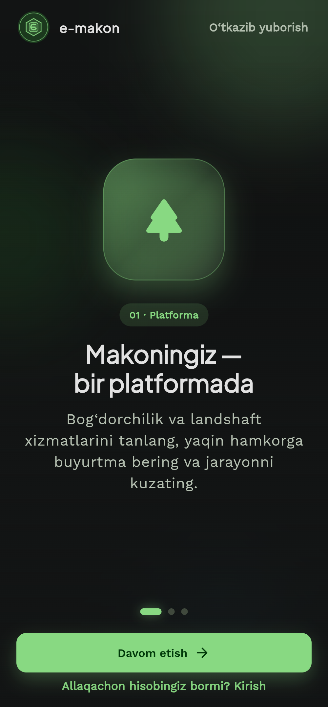 | 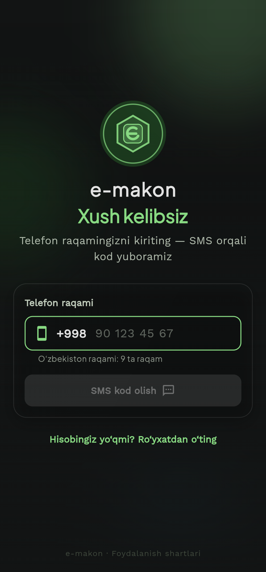
2-rasm. Onboarding va kirish (telefon)

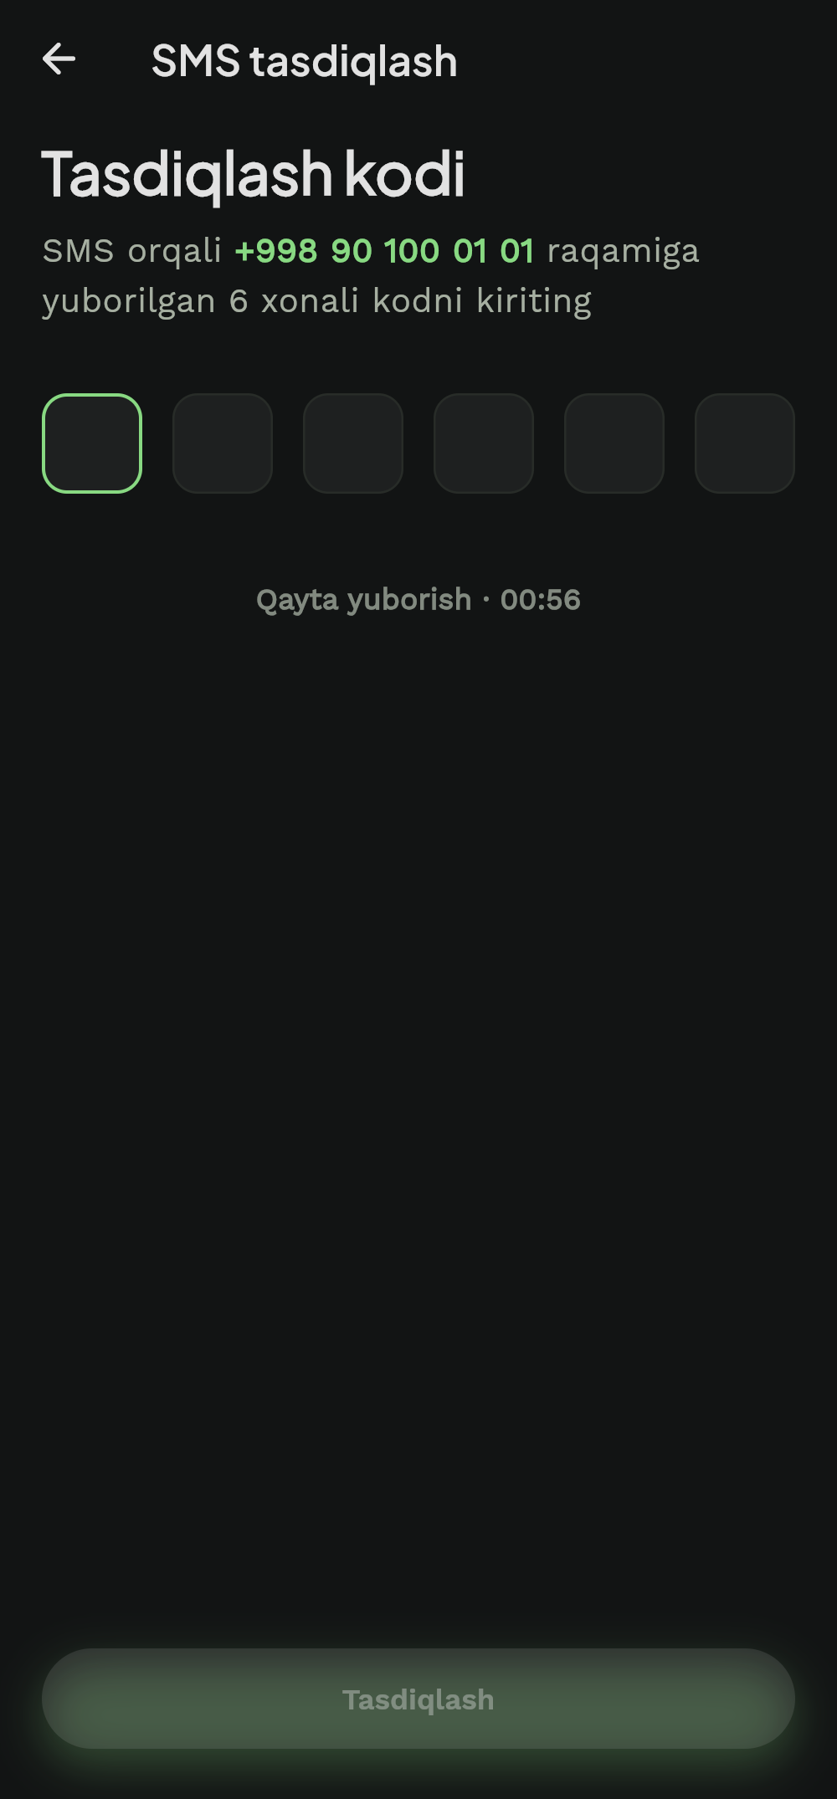 | 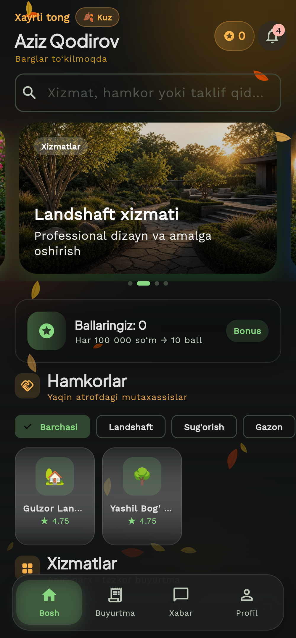
3-rasm. SMS kod (OTP) va bosh sahifa

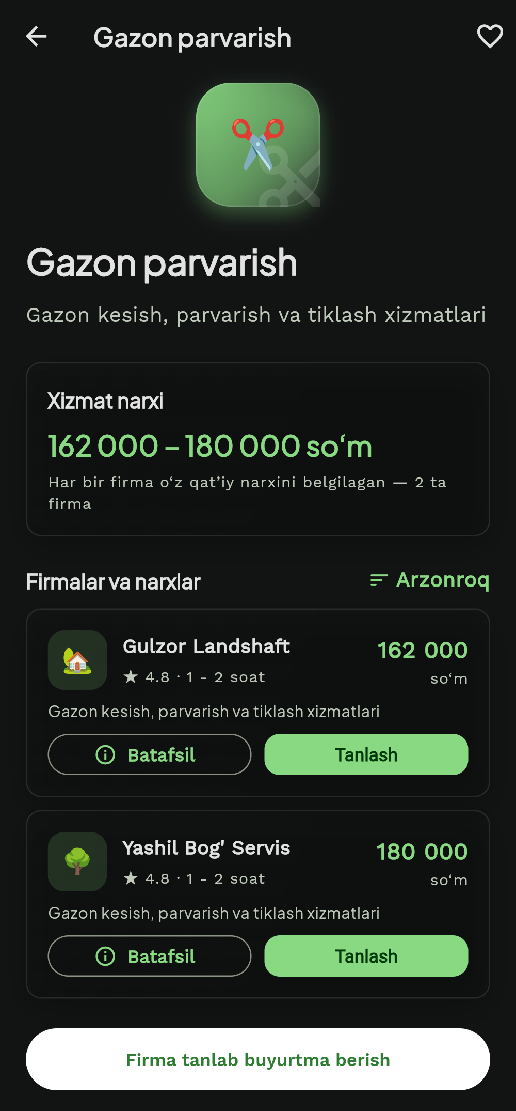 | 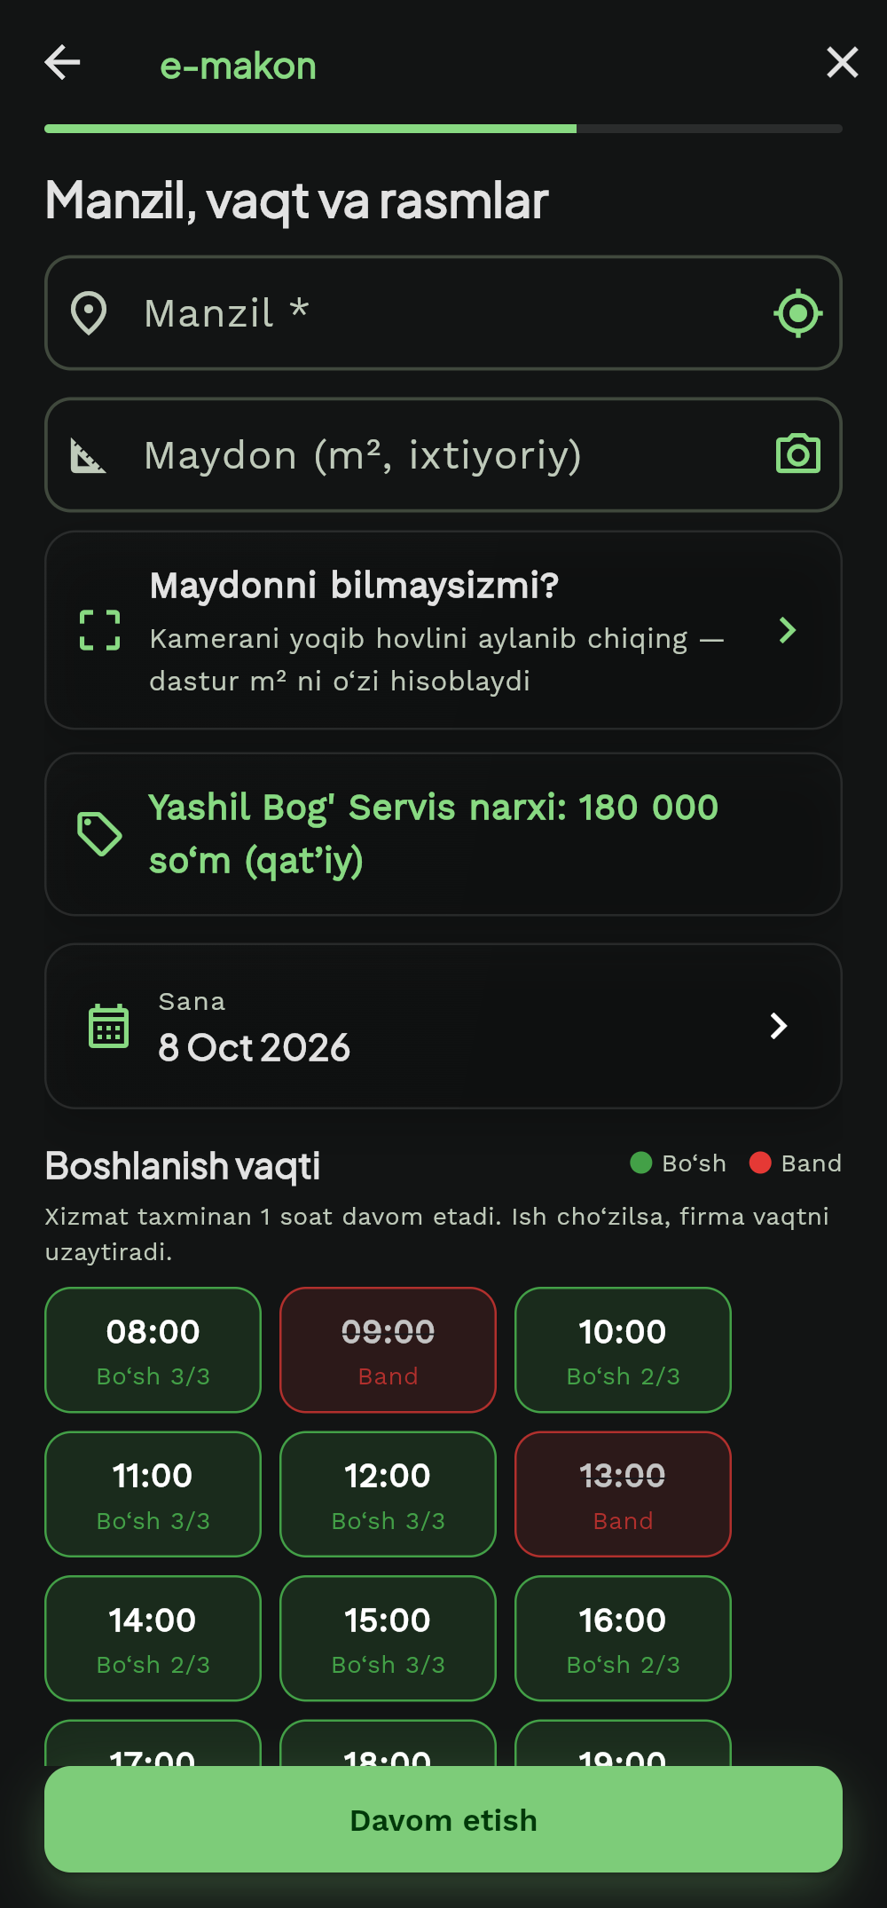
4-rasm. Xizmat tanlash va bo‘sh vaqt (slot)

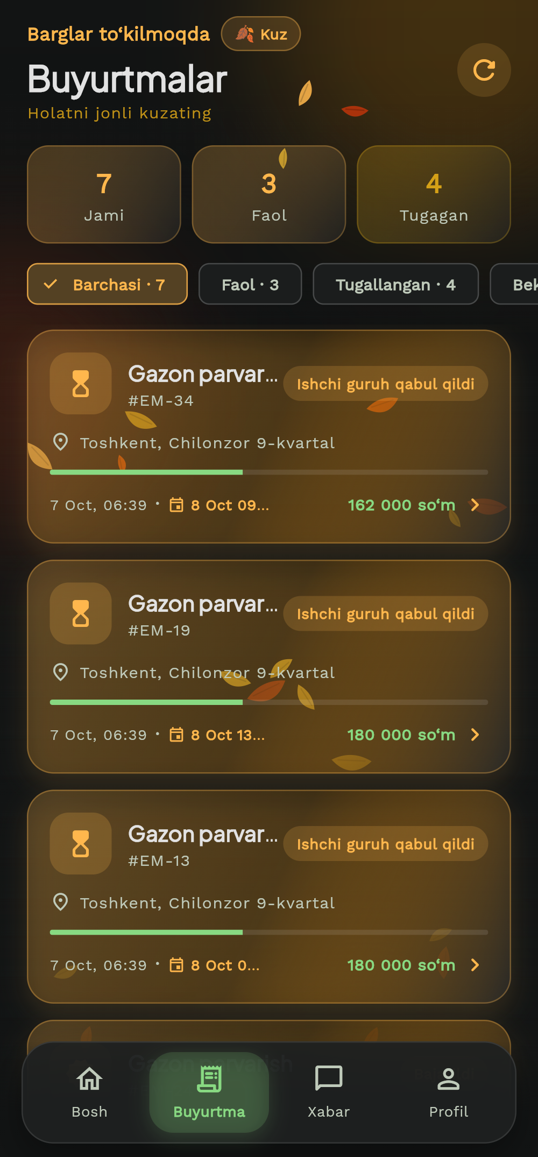
5-rasm. Buyurtmalar ro‘yxati — holatni kuzatish

5.2. Har bir ekran nima uchun kerak
Sahifa / ekran | Nima uchun kerak | Foydalanuvchi nima qiladi
Splash | Brend va sessiyani tekshirish | Avtomatik o‘tish
Onboarding | Mahsulotni tushuntirish | 3 slayd — Keyingi / O‘tkazib yuborish
Ro‘yxat / Kirish | Akkaunt ochish yoki kirish | Telefon raqam
OTP | Telefonni tasdiqlash | SMS kodni kiritish
Bosh sahifa | Xizmat topish markazi | Banner, qidiruv, katalog, firmalar, ball
Buyurtmalar | O‘z buyurtmalarini kuzatish | Faol / tugallangan / bekor
Xabarlar | Firma va tizim bilan aloqa | Chat, bildirishnomalar
Profil | Shaxsiy ma’lumot | Ism, manzil, avatar, chiqish
Xizmat tafsiloti | Xizmat haqida batafsil | Buyurtma berish
Buyurtma oqimi | Buyurtmani yaratish | Firma → manzil/vaqt/rasm → tasdiq
Maydon skaneri | Maydonni taxminiy o‘lchash | m² kiritish
To‘lov | Pul to‘lash | Click / Payme / test
Muvaffaqiyat / batafsil | Natija va kuzatuv | Bosqichlar, bekor, chat
Chat / Ballar | Aloqa va loyalty | Yozishish, mukofot

6. Firma admin paneli — sahifalar va skrinshotlar
Xizmat ko‘rsatuvchi firma uchun. Login: telefon + parol. Til: o‘zbek. Texnologiya: Next.js (TypeScript/React).
Manzil: dev — localhost:3002 · prod — admin.e-makon.uz

6.1. Skrinshotlar
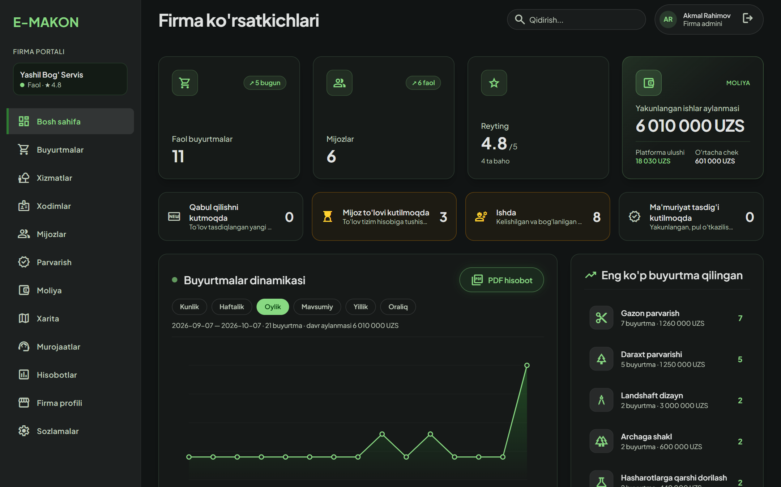 | 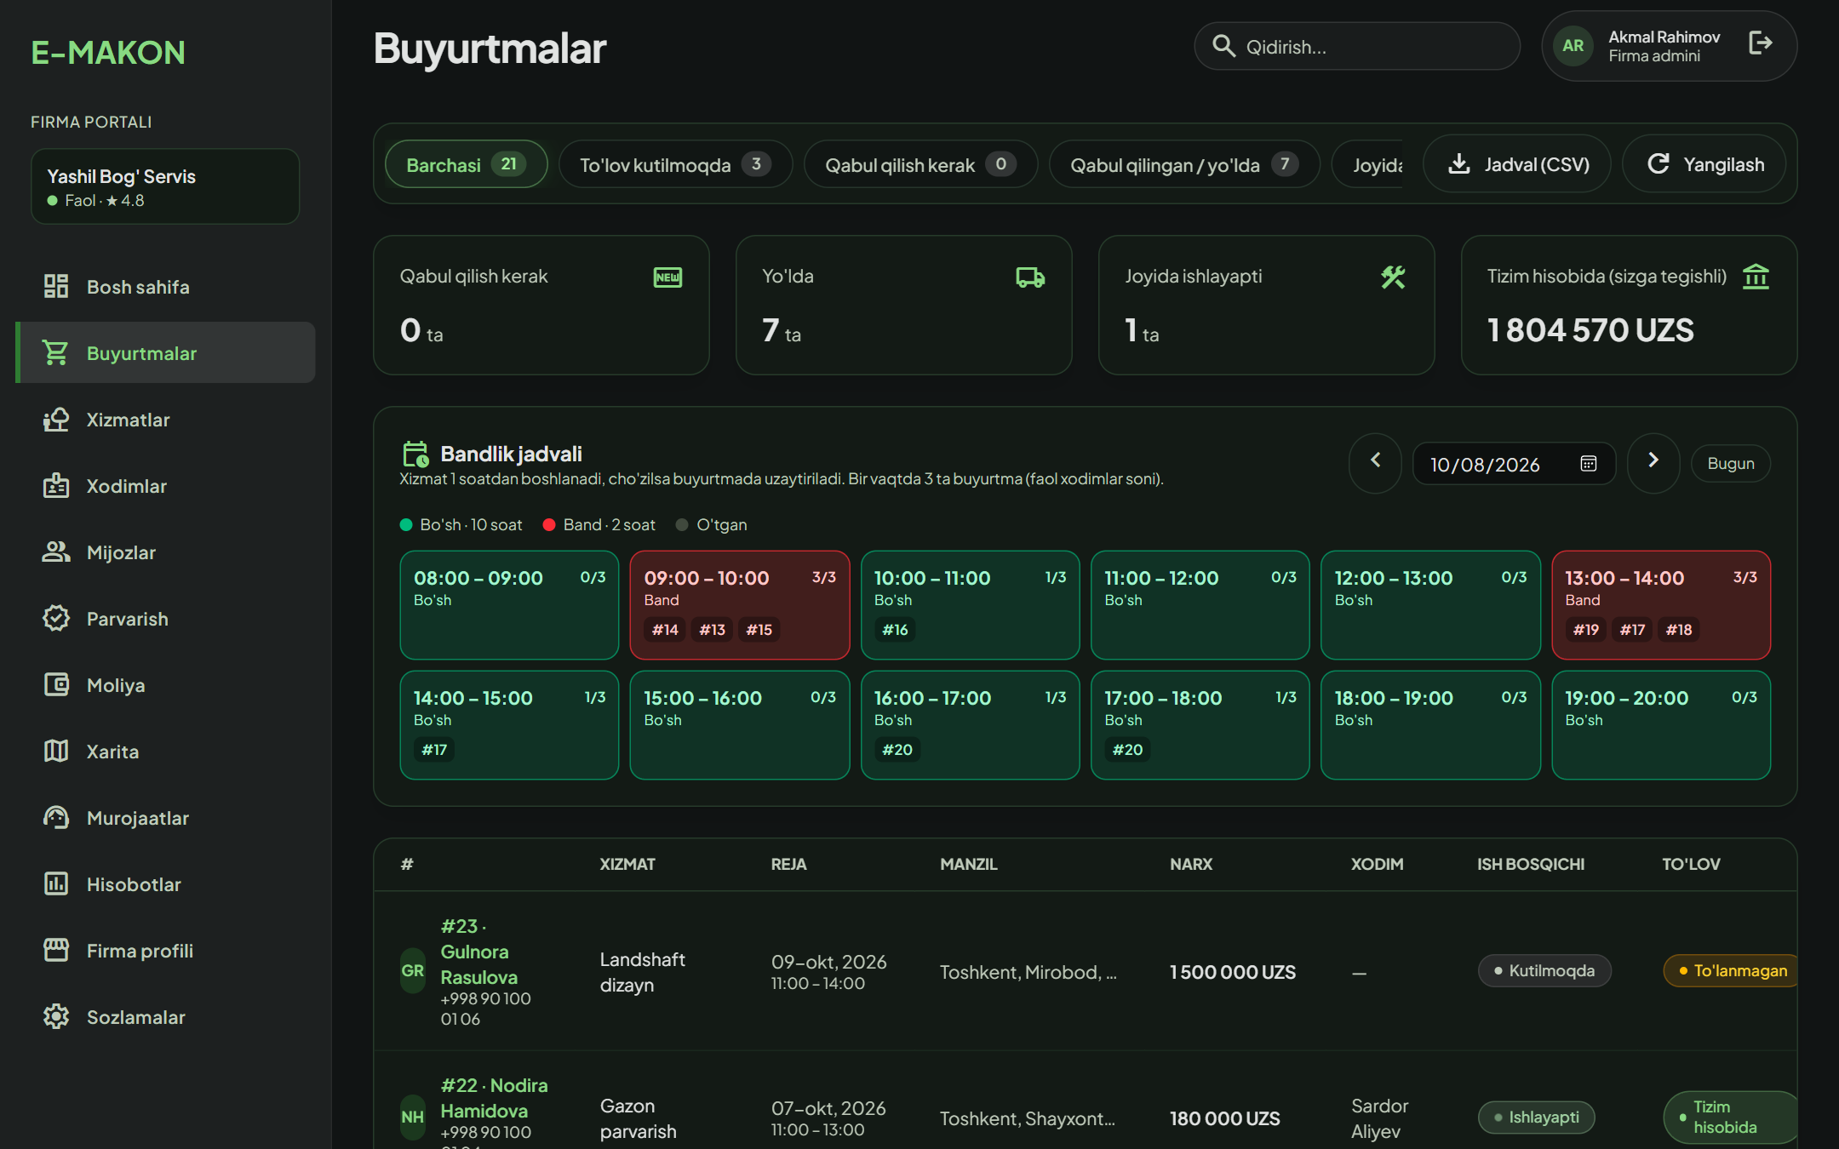
6-rasm. Firma: bosh sahifa va buyurtma jadvali (Schedule)

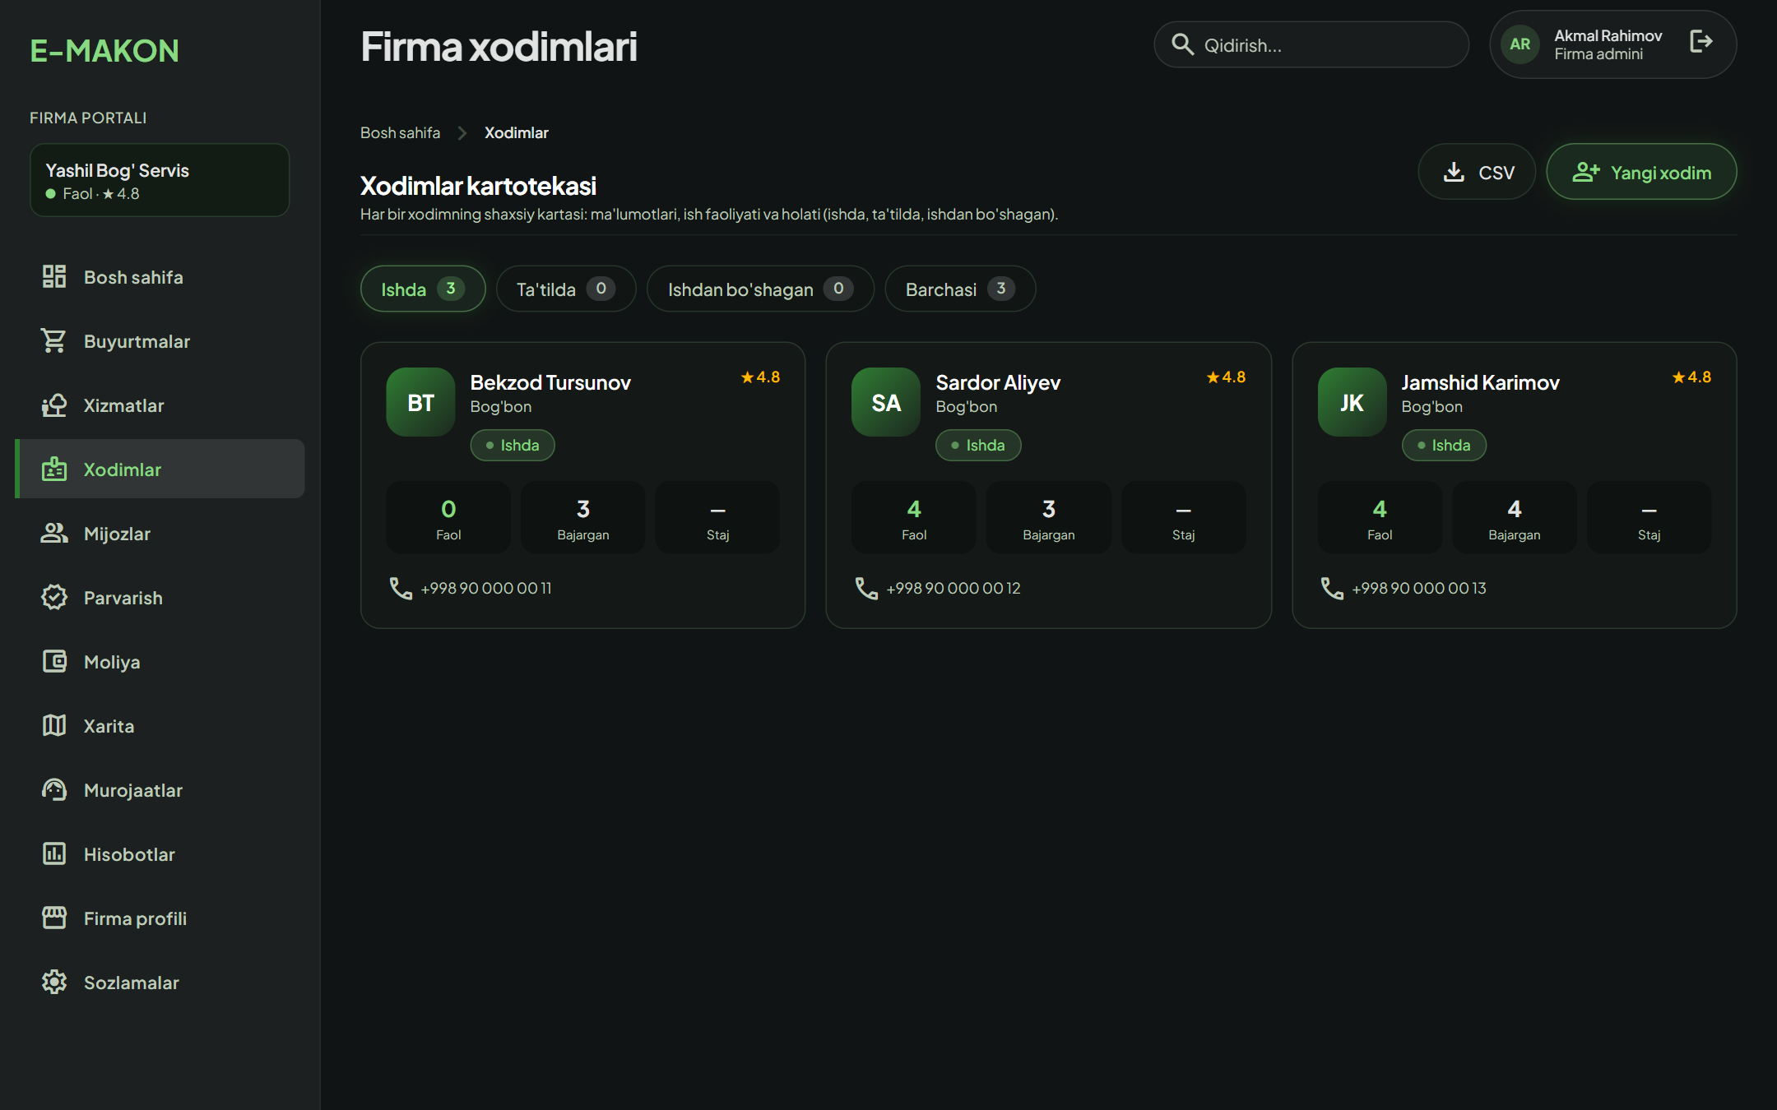 | 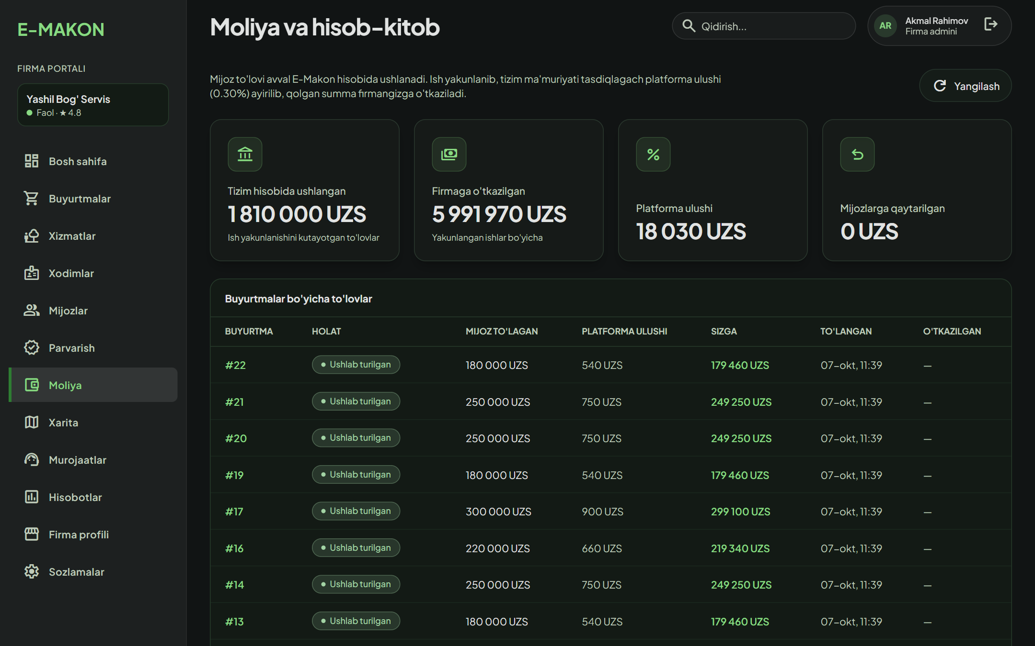
7-rasm. Firma: xodimlar va moliya

6.2. Har bir sahifa nima uchun kerak
Sahifa | Nima uchun kerak | Nima qilinadi
Login | Firma adminini tizimga kiritish | Telefon + parol
Bosh sahifa | Kunlik ko‘rsatkichlar | Buyurtma, daromad, ogohlantirish, hisobot
Buyurtmalar | Operatsiya markazi | Qabul, xodim, narx, bosqich, jadval, soxta belgilash
Xizmatlar | Takliflarni boshqarish | Qo‘shish, narx, rasm, faol/nofaol
Xodimlar | Brigadani yuritish | Qo‘shish, lavozim, holat, kartochka
Mijozlar | Mijozlar bazasi | Qidiruv, tarix, chat, Excel
Parvarish | Yillik shartnomalar | Yaratish, tashrif, tasdiqqa yuborish
Moliya | Pul oqimi | Escrow, ulush, filtr
Xarita | Joylashtirish | Yandex: buyurtma/xodim nuqtalari
Murojaatlar | Mijoz bilan yozishish | Chat, javob, o‘qilmaganlar
Hisobotlar | Davr tahlili | Statistika, PDF/Excel
Firma profili | Firma ma’lumoti | Manzil, ish vaqti, ijtimoiy tarmoq
Sozlamalar | Akkaunt sozlamalari | Profil va boshqa shaxsiy sozlamalar

7. Superadmin paneli — sahifalar va skrinshotlar
Platforma egasi / E-MAKON markazi uchun. Barcha firmalar, to‘lovlar va sifat nazorati. Til: o‘zbek. Texnologiya: Next.js (TypeScript/React).
Manzil: dev — localhost:3000 · prod — superadmin.e-makon.uz

7.1. Skrinshotlar
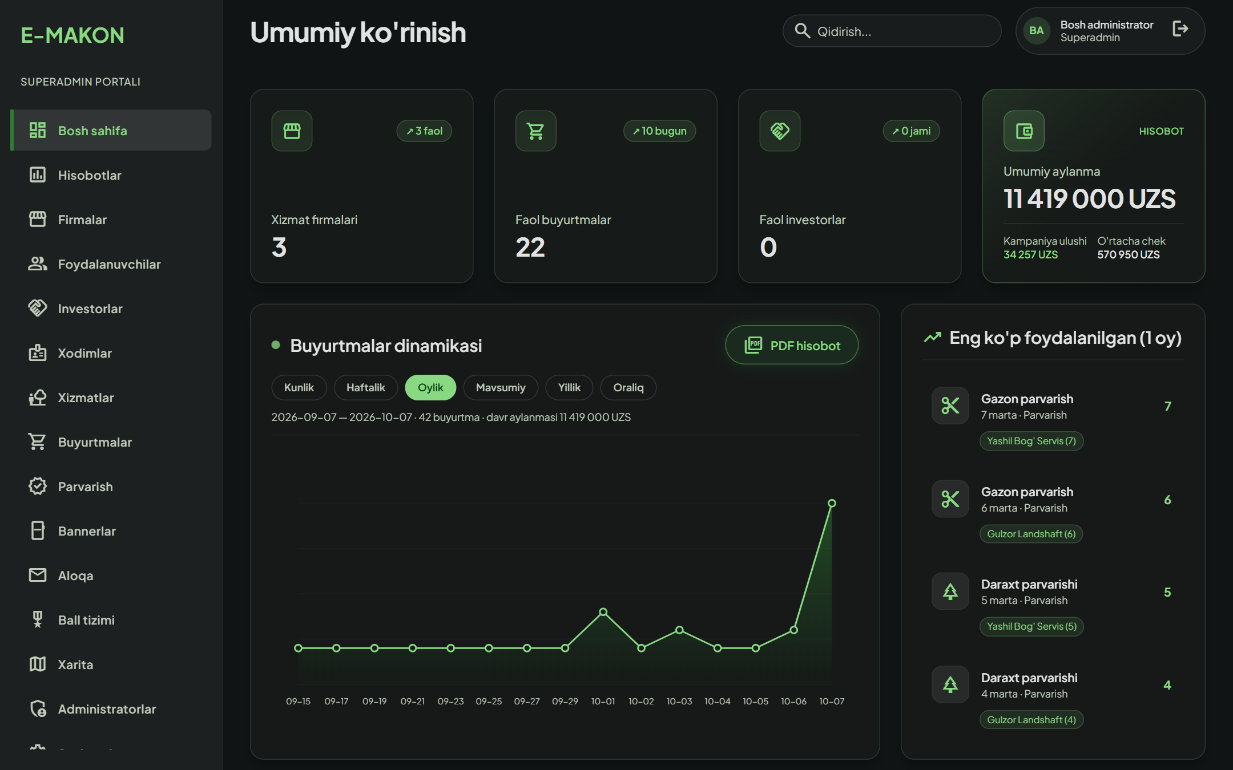 | 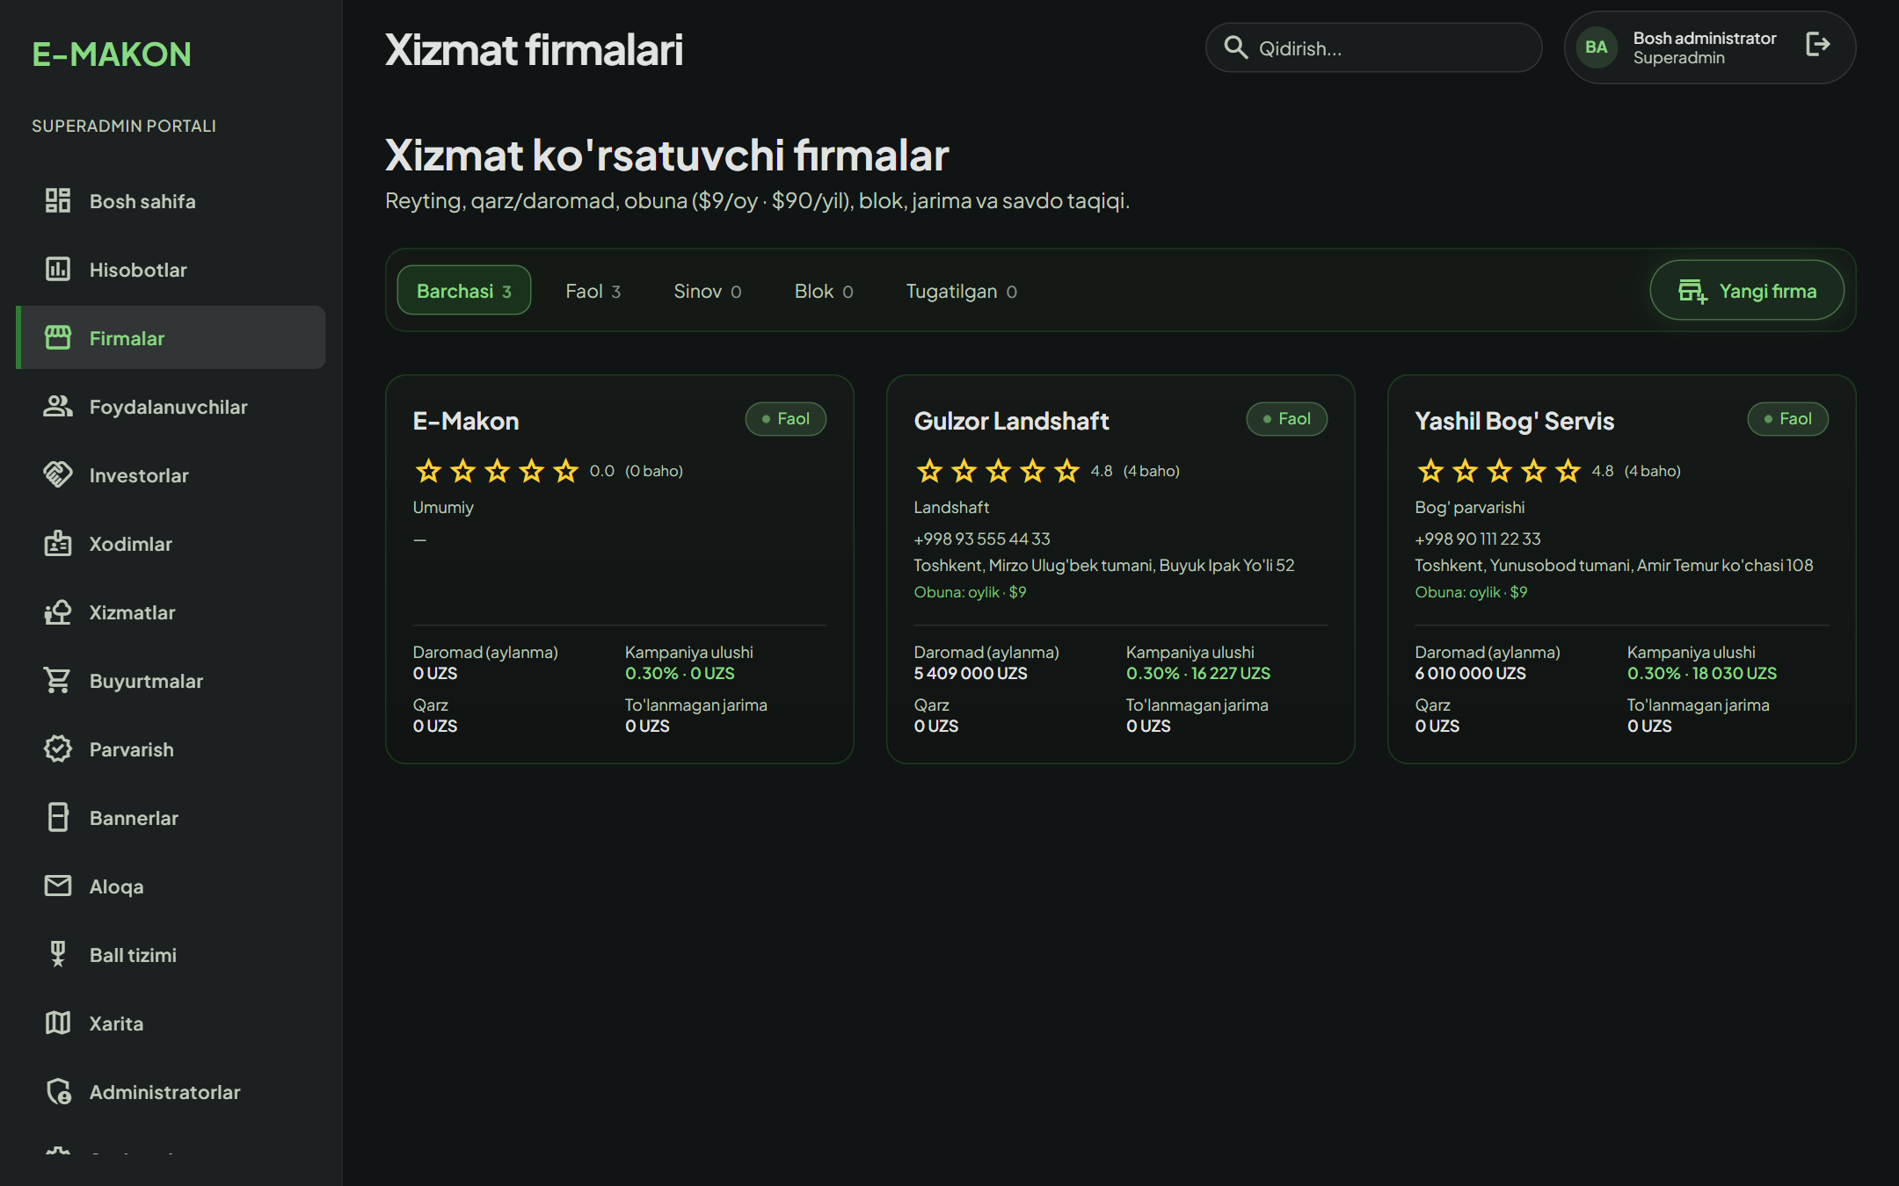
8-rasm. Superadmin: bosh sahifa va firmalar

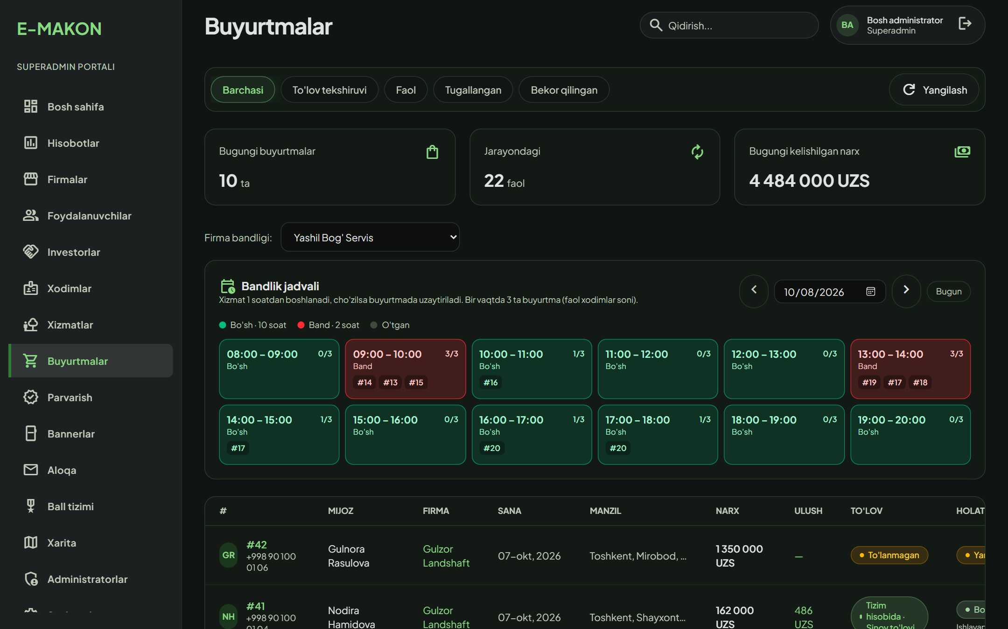 | 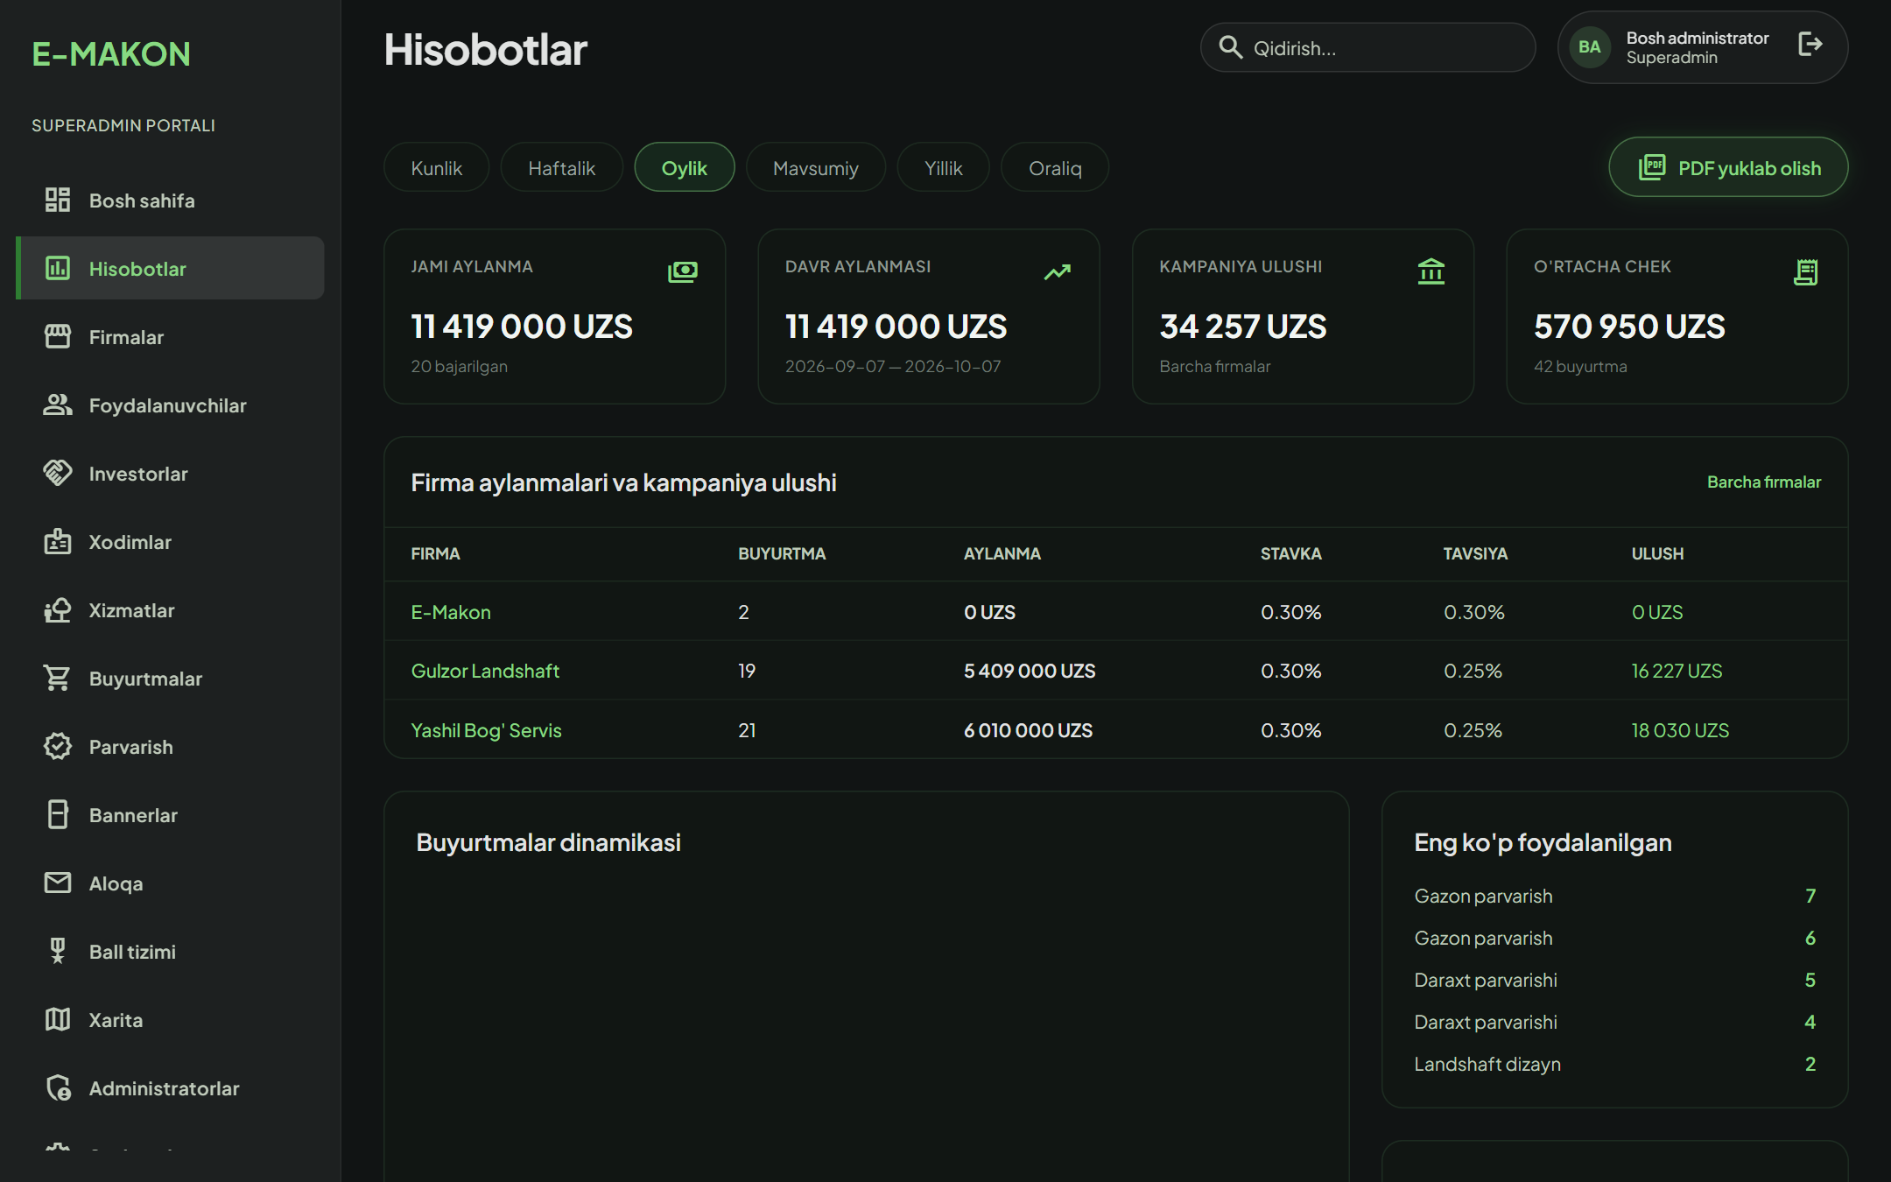
9-rasm. Superadmin: jadval/buyurtmalar va hisobotlar

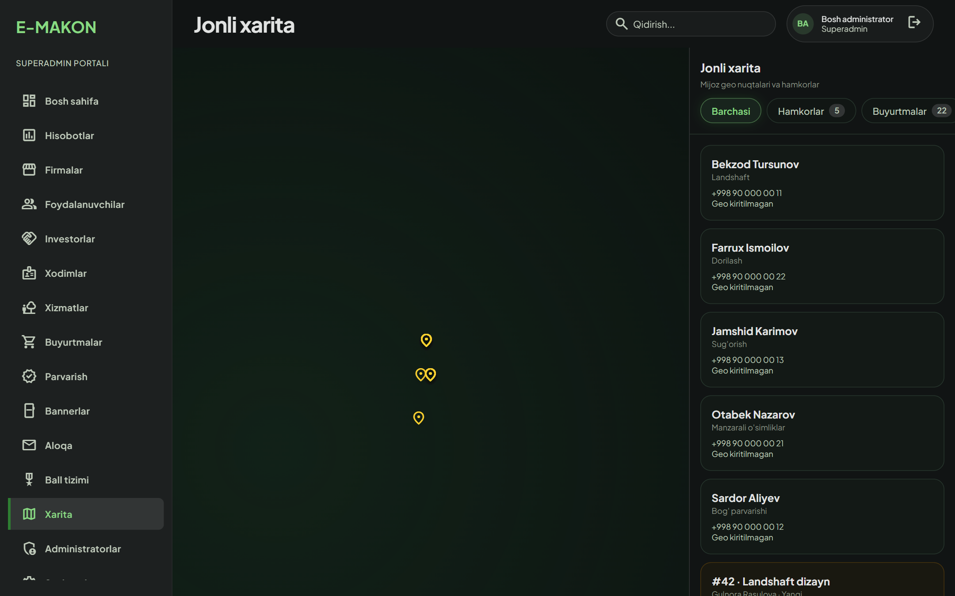
10-rasm. Superadmin: xarita / geografik monitoring

7.2. Har bir sahifa nima uchun kerak
Sahifa | Nima uchun kerak | Nima qilinadi
Login | Platforma adminini kiritish | Telefon + parol
Bosh sahifa | Butun platforma pulsini ko‘rish | GMV, buyurtma, firma, ogohlantirish
Hisobotlar | Chuqur tahlil | Davr, jadval, PDF/Excel
Firmalar | Hamkorlarni boshqarish | Status, sinov, blok, batafsil
Firma batafsil | Bitta firmani chuqur ko‘rish | Ledger, jazo, savdo taqiqi
Foydalanuvchilar | Mijozlar bazasi | Qidiruv, bloklash
Investorlar | Investor hamkorlar | Qo‘shish, shartnoma
Xodimlar | Barcha firmalar xodimlari | Qidiruv, holat
Xizmatlar | Katalog + moderatsiya | Tasdiq/rad, katalog turlari
Buyurtmalar | Global buyurtma + moliya | To‘lov tasdiq, escrow, nizo, jazo
Parvarish | Yillik shartnoma nazorati | Tasdiq, rad, monitoring
Bannerlar | Ilova reklamalari | Karusel/promo, muddat
Aloqa | Markaziy aloqa | Chat monitoring, ticket
Ball tizimi | Loyalty dasturi | Sozlama, mukofot, tranzaksiya
Xarita | Geografik monitoring | Firma/xodim/buyurtma joyi
Administratorlar | Firma admin akkauntlari | Firma + vakolat + parol
Sozlamalar | Shaxsiy profil | Profil saqlash, tezkor havolalar

8. Uch qismning farqi
Savol | Mobil ilova | Firma paneli | Superadmin
Kim uchun? | Mijoz | Xizmat firmasi | Platforma egasi
Asosiy maqsad | Buyurtma berish | Buyurtmani bajarish | Nazorat va moliya
Ma’lumot doirasi | O‘zining | O‘z firmasi | Butun tizim
Dasturlash tili | Dart (Flutter) | TypeScript (Next.js) | TypeScript (Next.js)
Interfeys tili | O‘zbek | O‘zbek | O‘zbek
Kirish | SMS OTP | Telefon + parol | Telefon + parol

9. Oldinda qilishimiz kerak bo‘lgan ishlar
Quyidagi ro‘yxat production’ga chiqish va mahsulotni to‘ldirish uchun prioritet bo‘yicha tartiblangan. Bu — jamoa uchun yo‘l xaritasi.

9.1. KRITIK — ishga tushirishdan oldin
# | Ish | Nima uchun
1 | SMS provayder (Eskiz / Playmobile) | Real mijoz OTP orqali kira olishi uchun
2 | Click va Payme to‘liq (callback + imzo) | To‘lov avtomatik tasdiqlanishi uchun
3 | PAYMENTS_TEST_MODE production’da o‘chirish | Pulsiz «to‘langan» buyurtma bo‘lmasin
4 | HTTPS, zaxira, Sentry / logging | Xavfsiz va barqaror server
5 | Mobil Store tayyorligi (imzo, privacy, akkaunt o‘chirish) | Google Play / App Store
6 | Push-bildirishnomalar (FCM) | Ilova yopiq bo‘lsa ham xabar

9.2. YUQORI — birinchi oy
# | Ish | Nima uchun
1 | Xodim (usta) mobil rejimi | Brigada telefondan bosqichni belgilaydi
2 | Bandlik = firma ish vaqti (work_hours) | Noto‘g‘ri slotlar chiqmasin
3 | Celery/cron: eslatma, ball muddati, sinov tugashi | Avtomatik biznes qoidalar
4 | Bot: slot + to‘lov to‘liq oqim | Telegram’dan to‘liq buyurtma
5 | UI/UX: nav clearance, mobil qidiruv, xarita bir xilligi | Foydalanish qulayligi
6 | Panel imkoniyat bayroqlari UI’da | Ruxsatsiz menyu chalkashmasin

9.3. O‘RTA — 1–2 oy
- Manzil: xaritadan nuqta + reverse geocoding.
- Parvarish eslatmalari va tashrif bildirishnomalari.
- Shared UI kit (ikki panel dublikatini kamaytirish).
- Light mode yoki yuqori kontrast.
- Frontend avtomatik testlar.
- i18n (rus / kirill) — ixtiyoriy kengayish.

9.4. KEYINGI (o'sish)
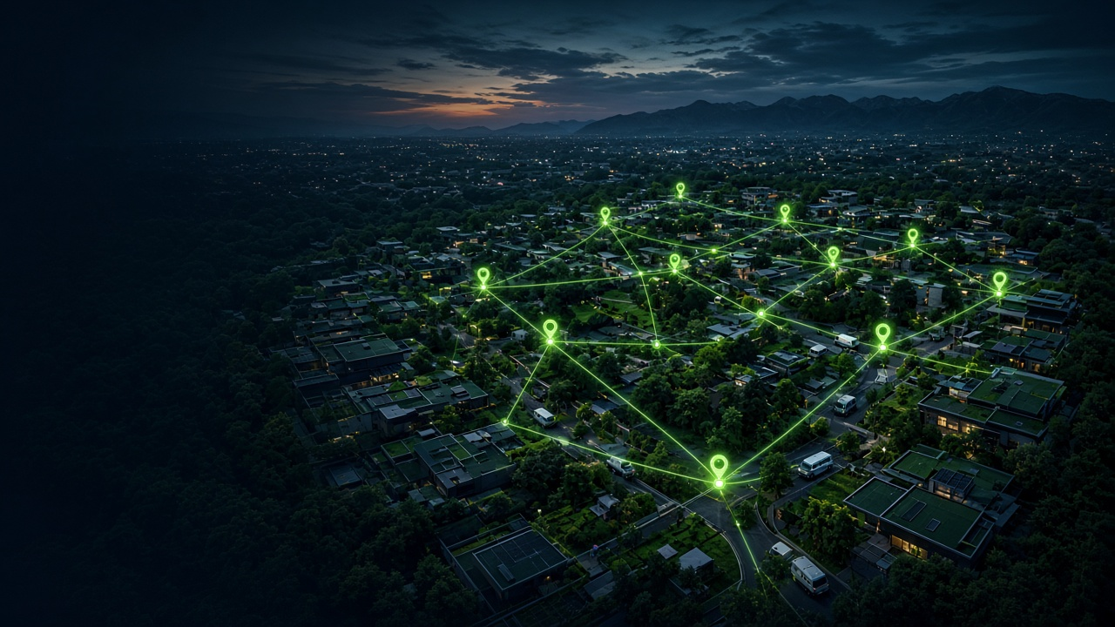
11-rasm. Kelajak: kengayish va yangi imkoniyatlar
- WebSocket — chat va buyurtma real vaqt.
- Xodimni xaritada jonli kuzatish.
- AI: rasm/maydon bo‘yicha narx taxmini.
- B2B: mahalla, maktab, korxona yillik shartnomalar.
- Viloyat markazlariga kengayish.

10. Xulosa
E-MAKON — mijoz, firma va platformani bog‘lovchi to‘liq tizim. U ishonchsiz xizmat bozorini raqamli, shaffof va himoyalangan jarayonga aylantiradi. Kod Python, Dart va TypeScript da; interfeys o‘zbek tilida. Keyingi eng muhim qadamlar: SMS, real to‘lov, Store va push.
- Nima uchun kerak: ishonch, tartib, pul himoyasi, ish o‘rinlari.
- Qanday ishlaydi: buyurtma → escrow → firma → bosqichlar → to‘lov chiqarish.
- Kim nima qiladi: mobil — mijoz; admin — firma; superadmin — nazorat.

